Фотоотчет мероприятий июня
В июне, в старшей группе прошли мероприятия приуроченные к Дню России и Дню Памяти и скорби - 22 июня.
К Дню России в старшей группе была проведена беседа на тему «Наша Родина Россия». В ходе беседы дети познакомились с ценностями России, формировали у детей представление о родной стране и ее символах, знакомились с гербом и флагом страны, закрепляли у детей знания о России. Дети с удовольствием собирали пазлы с гербом и флагом России, раскрашивали карту России и рисовали Российский флаг.

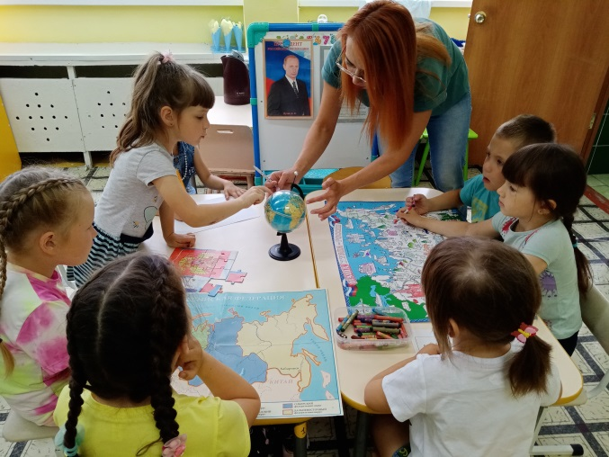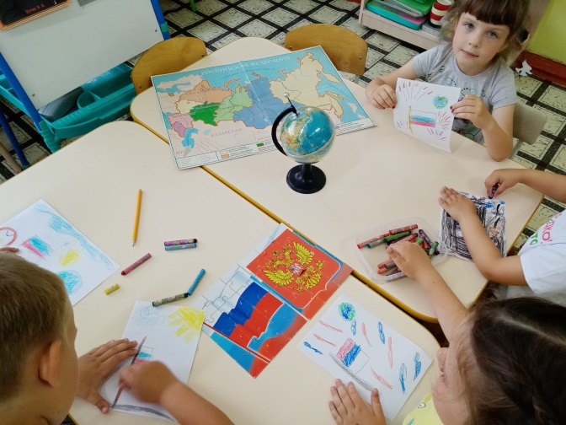

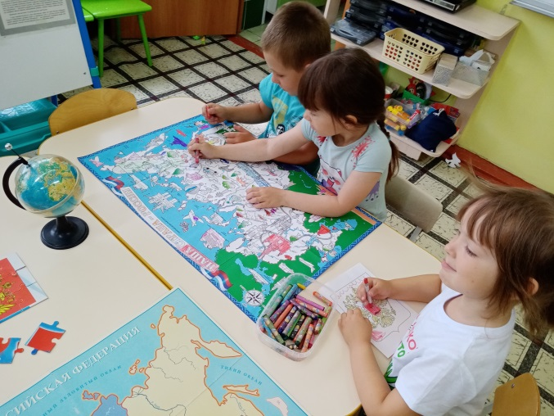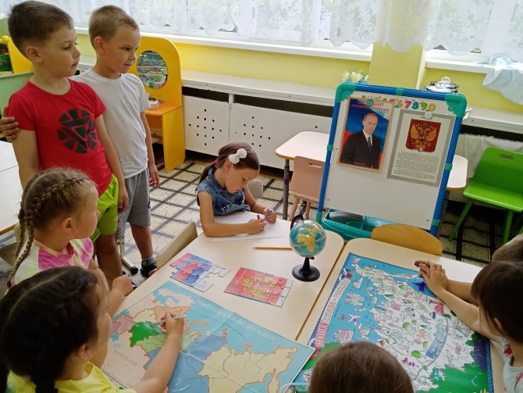

22 июня дети старшей группы посетили Митинг, посвященный Дню Памяти и скорби, проходивший на территории мемориального комплекса г. Салаира и приняли участие во всеобщей минуте молчания.

